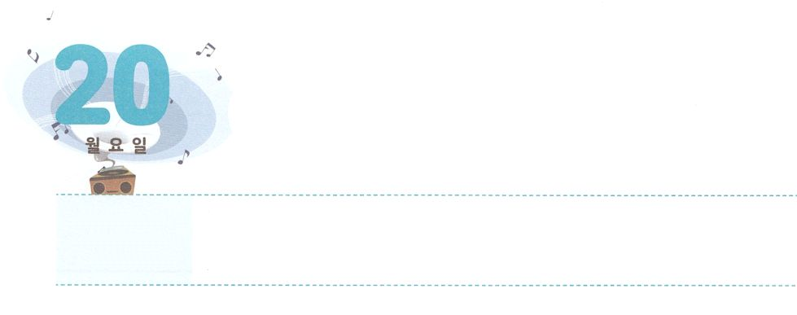

　　　　　（　　　）にるをのみことばからつけて

いて、のをしましょう。

ダビデはペリシテにった。

「おまえは、と、と、げをって、

にかってるが、

は、おまえがなぶった（　　　　　　　　　　　　　　　）、

（　　　　　　　　　　　　　　）によって、

おまえにちかうのだ。

Iサムエル

17:45のみことば

いてみよう

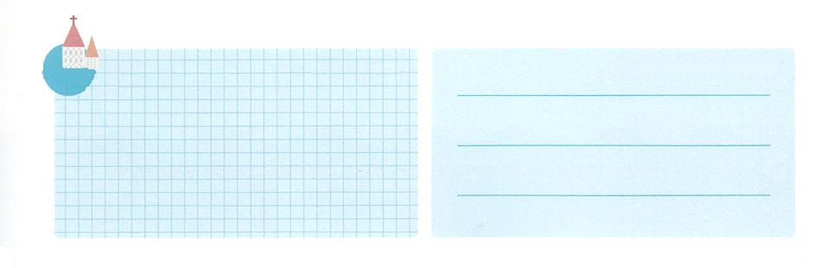

りゆうを　しる　レムナント

**Iサムエル**

**1742～47**

**げつようび**

**きょうのでんどう　　　　　　　　　　う　　　　　　　　　　　　　　　　　　　　　　　　する**



神様がすべてを与えて用いられる人には特徴があります。私たちもそれを発見して、神様に導かれるレムナントになりましょう。

彼らはみんな契約と契約の完成であるキリストが必要な理由を知っている人たちでした。また、世の中の問題を作るサタンとその権威はキリストであるイエス様だけが打ちこわすことができることを知っている人たちでした。この祝福を思う存分味わった人がレムナントのダビデです。

イスラエルの軍隊がゴリヤテの前でぶるぶる震えていたとき、ダビデは自分が出て行かなければならないことを知りました。そして、ゴリヤテの前に走って行ったとき、ダビデはゴリヤテがあざ笑う主の御名によって立ち向かいました。武器と方法の問題でなく、神様の力が必要だということを知って挑戦したのです。

ダビデのように、この世の中に神様の力であるキリストが必要な理由を信じるレムナントになるように祈りましょう。ゴリヤテのように見える問題の前で、正確な答えを伝える指導者になるでしょう。

、ありがとうございます。この世の問題の原因を知る指導者として、この世をリードする準備をはじめさせてください。きておられるイエス・キリストのおによっておりします。アーメン

第21次世界レムナント大会3講┃2018.8.3

**きょうのいのり**

**きょうのみことば**

ダビデはペリシテにった。「おまえは、と、と、げをって、にかってるが、は、おまえがなぶったイスラエルのの、ののによって、おまえにちかうのだ。(45)

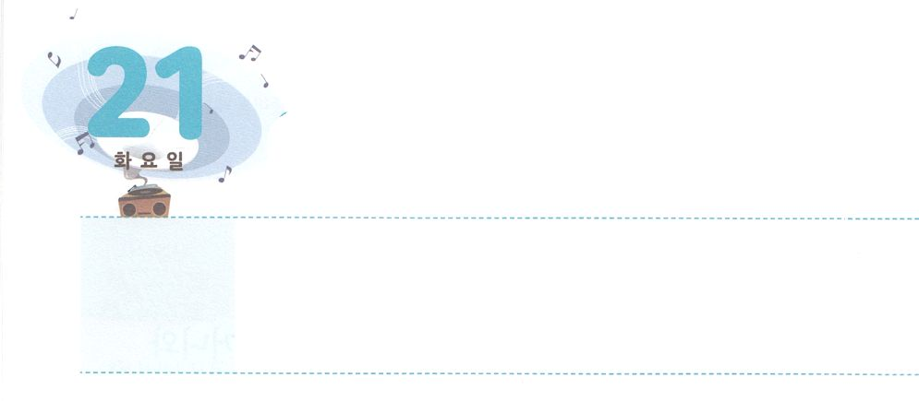

しかし、はヨセフとともにおられ、にみをし、ののにかなうようにされた。それでのは、そのにいるすべてのをヨセフのにゆだねた。ヨセフはそこでなされるすべてのことをするようになった。のは、ヨセフのにせたことについてはもしなかった。それはがとともにおられ、がをしても、がそれをさせてくださったからである。

**3921～23**

私たちは契約の旅程という一生の旅行を歩んでいます。ですから、問題や事件、答えと祝福は、私が成長する一つの過程だと思うべきです。そうでなければ、契約の旅程という大きい流れと重要な内容を見ることができないからです。川の水が流れるとき、水滴一つが飛ぶのを見ていたら、水の流れが分からないのと同じです。

レムナントのヨセフは、やはり契約の旅程を歩んでいた人です。彼はエジプトに奴隷として売られて行ったときも、くやしい濡れ衣を着せられて監獄に行ったときも、それらすべてが契約の旅程だということを知っていました。それゆえ、どこへ行っても、問題や事件のために失望しなかったのです。エジプトの総理になっても、自分が受けた職位が契約の旅程を行く過程だということを忘れませんでした。神様は、このようなヨセフを通して準備された契約をすべて成就されました。

もしかして、苦しいことがありますか。契約の旅程という大きい流れの中で見てみましょう。私たちの家庭と友だちにも、この流れを見ることができる目が開かれるように祈りましょう。



、ありがとうございます。契約の旅程の中で重要な流れを見る目を整えて、私たちの家庭と問題を正確に見る目が開かれますように。きておられるイエス・キリストのおによっておりします。アーメン

PK(牧会者、宣教師の子ども)修練会1講┃2018.8.7

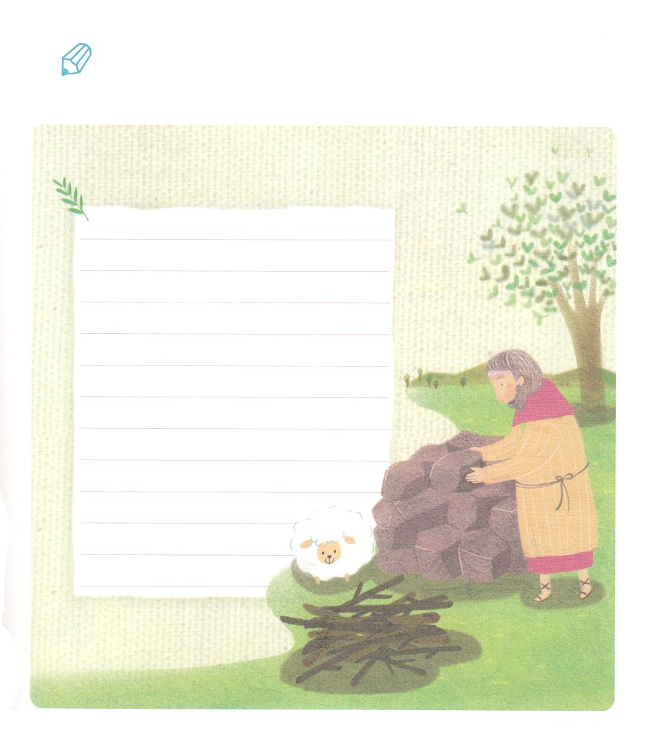

いてみよう

　　　　　にはえないみはありませんか。もしかして、かのを

だけがっている、そんなことはありませんか。

にって、のみこころをめましょう。

**きょうのみことば**

**きょうのでんどう　　　　　　　　　　う　　　　　　　　　　　　　　　　　　　　　　　　する**

**かようび**

**きょうのいのり**

けいやくの　りょうていを

　　　　　　あゆんでいます

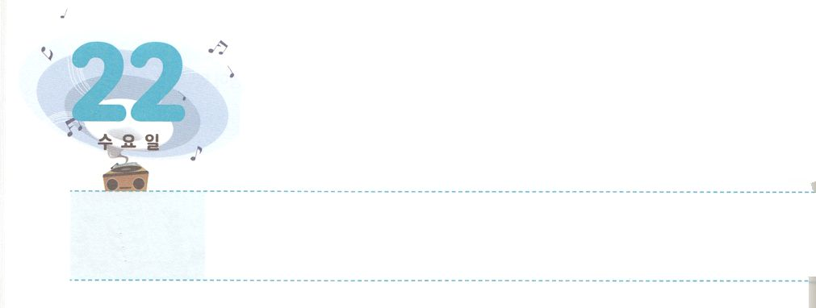

**すいようび**

かみさまが　つくられる　めいひん

そこでパロはたちにった。「ののっているこのようなを、ほかにつけることができようか。」パロはヨセフにった。「がこれらすべてのことをあなたにらされたのであれば、あなたのように、さとくてのあるはほかにいない。(38～39)

**4116～39**

イスラエルは、7回もわざわいを体験しなければなりませんでした。そのときごとに、神様の計画と契約を握ったレムナントに神様が力を与えられ、時代の困難を解決されました。レムナントである私たちも、神様の計画を握らなければなりません。神様の契約を持つ人だけが時代の困難を解決することができるからです。

レムナントのヨセフも、神様の計画と契約を持っていました。ですから、世の中の知識人に答えを与えることができました。パロ王に会った時も、ヨセフは彼の夢を解き明かして、問題を解決してあげました。夢で見たとおりになる7年の豊作と7年のききんを準備する対策まで備えることができました。このようなヨセフは、このすべての答えが神様にあるという信仰の告白までしました。

ヨセフのように神様の計画を心に持って、落ち着いて祈りの作品を作りましょう。そうすれば、祈りの匠になって、とても用心深くて慎重に神様が造られた名品を残すようになるでしょう。神様の永遠の作品を残すことを祈って、24時間、心と思いを守る祈りをはじめましょう。



**きょうのみことば**

、ありがとうございます。神様の作品を残すレムナントになりますように。きておられるイエス・キリストのおによっておりします。アーメン

**きょうのいのり**

PK(牧会者、宣教師の子ども)修練会２講┃2018.8.7



　　　　　がをしてられるりのには、どんなことがありますか。

　　　　　にして、でしましょう。

をかこう



**きょうのでんどう　　　　　　　　　　う　　　　　　　　　　　　　　　　　　　　　　　　する**

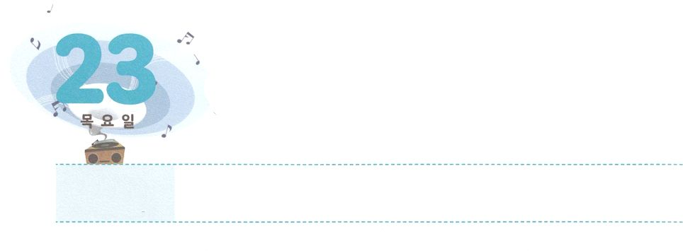

せいかくな　けいやく



**もくようび**

シモン・ペテロがえてった。「あなたは、けるのキリストです。」

**マタイ**

**1616**

神様の契約を持つ人々には共通点がありました。それは、正確な契約に24時間集中したということです。正確な契約を持つ人は、だれも止めることができません。ときどき迫害を受けることもありますが、後には必ず勝利するようになります。だれも契約をくださった神様を止めることができないからです。

それなら、私たちはこの正確な契約を握って伝えることにオールインしなければなりません。これは人が教えられることではありません。ただ神様だけから教えてもらうことができます。そのとき、世界を生かせるようになります。

私たちはこれから時代を生かして、全世界237か国を動かすリーダーになるでしょう。そうして、神様は私たちが正確な契約を握るように導いてくださるでしょう。これからは、すべての不信仰と心配、不安と恐れを捨てて、ただキリストの契約から握りましょう。



**きょうのみことば**

、ありがとうございます。時代を生かすリーダーとして正確な契約を握って伝える働きに、私の生活をささげることができますように。きておられるイエス・キリストのおによっておりします。アーメン

**きょうのいのり**

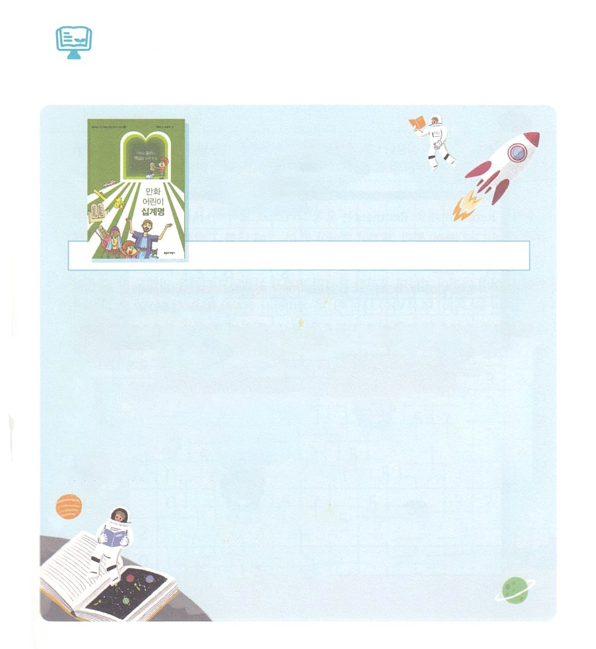

　　　　　７にはどんなをみますか

まんが どもの

　　　　　　　　　　著者：ペク・グンサン┃出版社：復興と改革社(韓国)

あるをりけなくてはならないとき、あなたならどうしますか。そのがのになって、えやちだけでなく、さえもまるようになるでしょう。

はたちにであるイエス・キリストをって、のみことばをくださいました。これをといます。をったは、みんなのので、もめることができないをみました。そのでも、イスラエルののエジプトのためにがかれたモーセをいしてみましょう。をしてえられたのにまれたのは、とてもなエピソードです。これはでもキリストのになってとしてっています。

は、をるイスラエルのにがえられたをまんがでした『まんが どもの』をみましょう。にくださったのに

は、どのようながあるのかをしながらみましょう。に

えられたをするなになるでしょう。

（：このはのです）



**きょうのでんどう　　　　　　　　　　う　　　　　　　　　　　　　　　　　　　　　　　　する**

2019年世界レムナントリーダー修練会１講┃2019.7.246

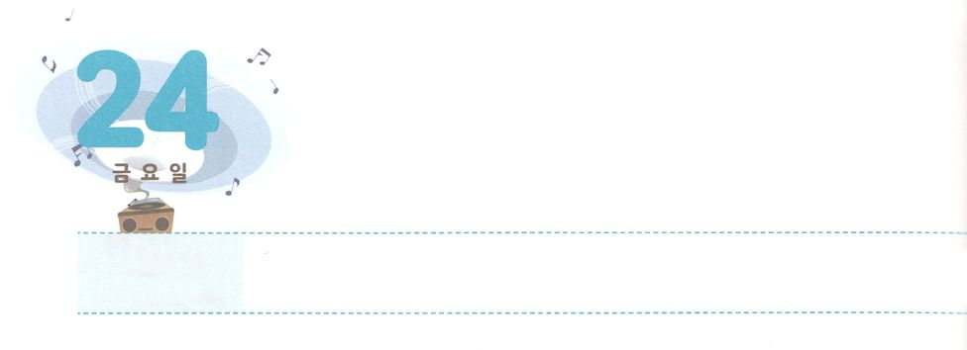

138で　237を

**きんようび**

しかし、があなたがたのにまれるとき、あなたがたはをけます。そして、エルサレム、ユダヤとサマリヤの、およびのてにまで、わたしのとなります。」

**18**

私たちはレムナントです。レムナントはただキリスト、ただ神の国、ただ聖霊（使1:1、3、8）が私の刻印、根、体質にならなければなりません。そのとき、私を救ってくださった神様に向かって、まことの感謝が出てくるようになります。また、みことばが流れる道が見えれば、その道に集中することができます。このような過程を通ると、私たちが知らなかった病気までいやされて、やってくる未来も知ることができます。すると、神様がくださった私と私のこと、また、備えられた現場を見つけることができます。そうすれば、戦わずに流れを変えて多くの人を生かすことができるようになります。全世界237か国に向かったまことの勝利はここから出てきます。

これからまことの勝利を味わう準備をしましょう。毎朝、深い黙想をしながら私の心に入ってくる簡単なメッセージを握れば良いのです。そのように一日をはじめて生活すれば、いつも救われたことに対する感謝といのち運動の感謝を味わうことができます。夜には一日の間、起きたさまざまなことの中で成就したメッセージを確認してから眠りましょう。すると、まことの勝利をする神様の証人となるでしょう。



**きょうのみことば**

、ありがとうございます。「ただ」の力で全世界237か国のすべての人を生かすレムナントの一日を送れるように、力をください。きておられるイエス・キリストのおによっておりします。アーメン

2019年世界レムナントリーダー修練会２講┃2019.7.24

**きょうのいのり**

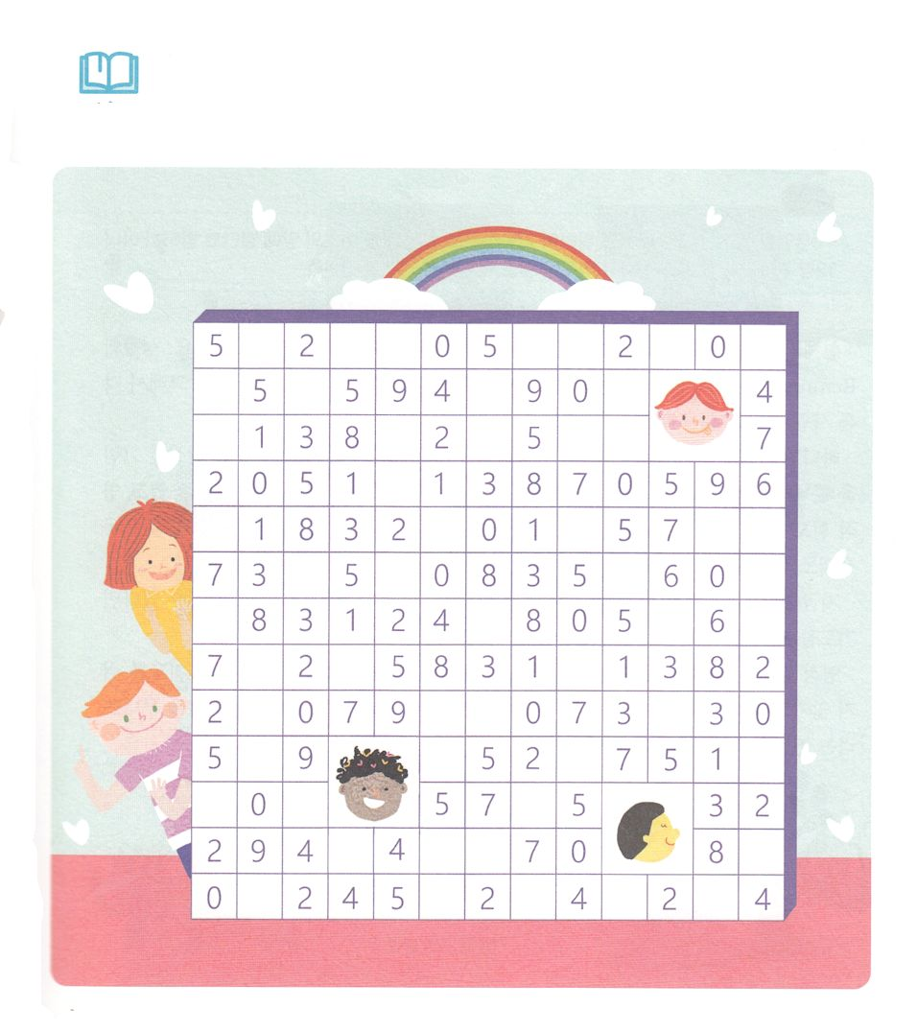

　　　　　がたちにくださった「ただキリスト」「ただの」

「ただ」をすをりつぶしましょう。たちが

るべきがてくるでしょう

みことばを

しよう



**きょうのでんどう　　　　　　　　　　う　　　　　　　　　　　　　　　　　　　　　　　　する**

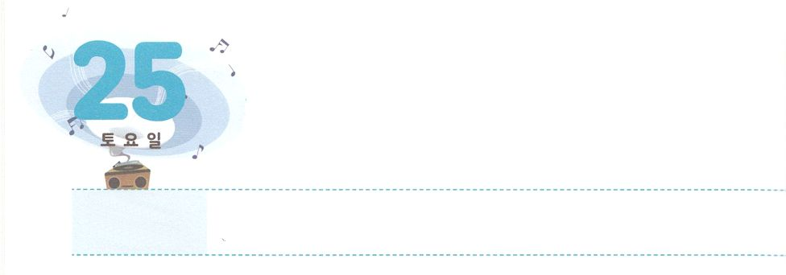

わたしの　いのり　じかん、２４じ

**どようび**

もまた、あなたがたのためにるのをやめてにをすことなど、とてもできない。はあなたがたに、よいしいをえよう。

**Iサムエル**

**1223**

設計図が正確であれば、物件や建築物も確実に作ることができます。聖書のレムナント7人（ヨセフ、モーセ、サムエル、ダビデ、エリシャ、イザヤ、パウロ）もやはり確実な絵がありました。それで他の人とは違う生活を送りました。

神様はすべてのレムナントにも聖書のレムナント7人のように、世の中を生かす確実な絵を準備してくださいました。その絵を見つければ、神様が願われる祈りの課題を握ることができて、霊的な力も徐々に育てることができます。すると、私たちが霊的サミットになったとき、これからの霊性運動時代も準備できます。

今から私の祈りの時間が24時間続くように準備しましょう。24時間祈れるなら、祈りを正しく理解して霊的な力を得ることができます。

霊的な力はことばでは説明できませんが、世界を変化させることができます。サムエルのように、祈りをやめない人になりましょう。目に見える少しの間、少しの間の答えと関係なく、行く所ごとに暗やみを崩すまことのリーダーになるでしょう。



**きょうのみことば**

、ありがとうございます。私の24時祈りの時間を持って、霊的サミットとなり、暗やみを崩して、この世をいやしますように。きておられるイエス・キリストのおによっておりします。アーメン

**きょうのいのり**

2019年世界レムナントリーダー修練会３講┃2019.7.25

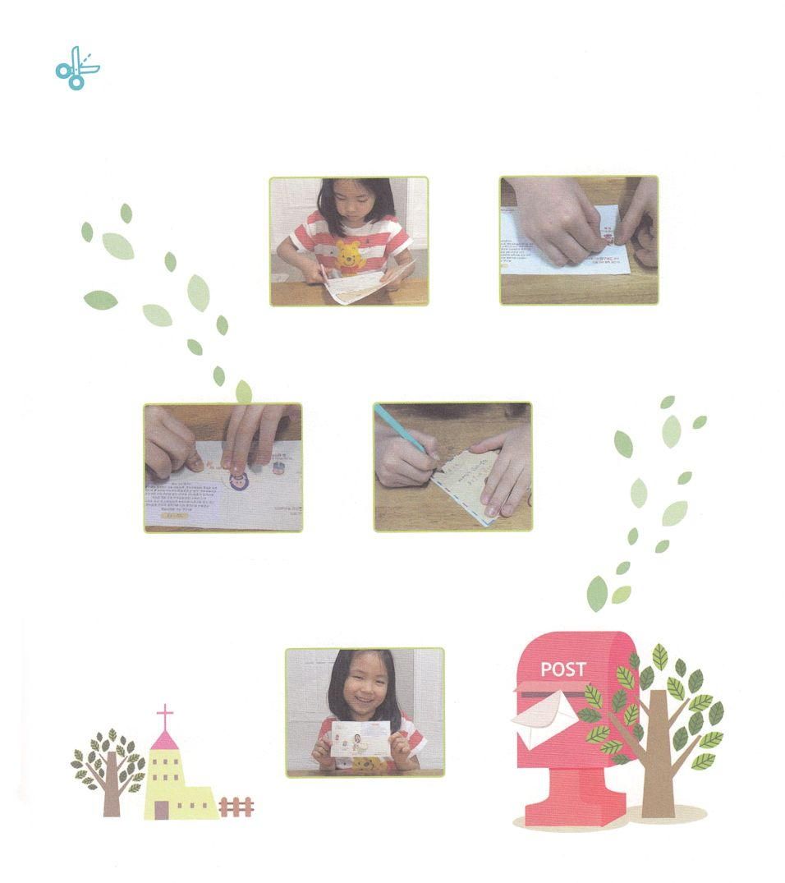

　　　　　らないをさないというとともに、っているだちに

　　　　　のページのトラクトをってしましょう。

ワーク

２　りいたを

　　はるところに

　うようにはります

１　にそって

りきます

４　カードのに

　　のをきます

３　にそっておって

ひろげたポップアップに

なるイエスのも

きれいにはります

５　ポップアップカードの

できあがり！



**きょうのでんどう　　　　　　　　　　う　　　　　　　　　　　　　　　　　　　　　　　　する**

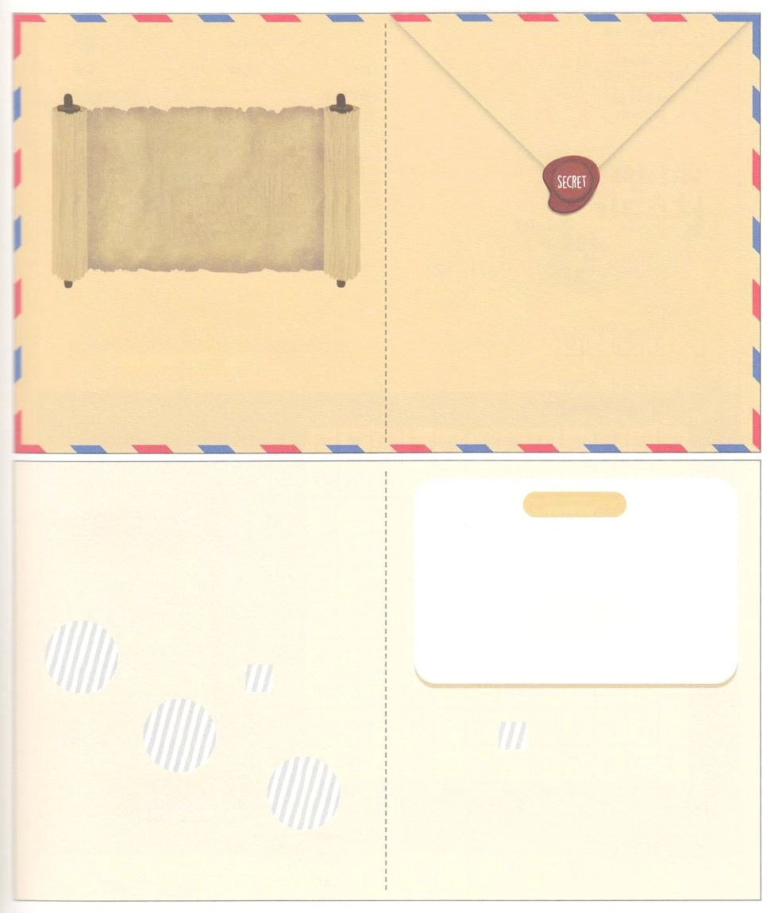

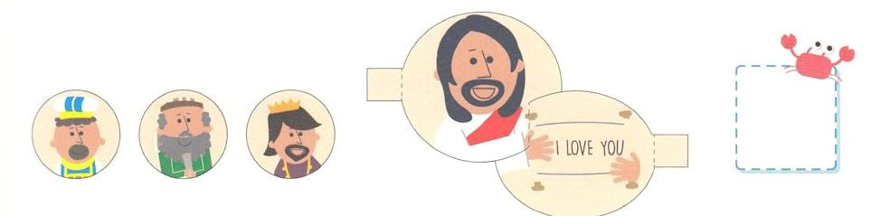

けれのり

、はです。

までかられて、をらずにきていました。

そんなのためにイエスがわりになってにつけられてんで、よみがえって、のとしててくださったことをじます。

のひとりであるイエス！

をのどもにして、いてください。

の心の中にお入りください。

このがえることができないをえてください。

きておられるイエス・キリストのによっておりします。アーメン

イエス・キリストをして

まことのにうことができます

はるところ

はるところ

はるところ

のろい、わざわいを

した

まことの

サタンを

みいた

まことの

にう

である

まことの

このすべてをなさったが

キリストである

イエスです

がしくて

つらいいをしている

あなたへ

　　　　　　　なえをえたい

　　　　　より

おめでとう！

あなたものどもに

なりました！

わたしは、あなたがたにをします。わたしは、あなたがたにわたしのをえます。わたしがあなたがたにえるのは、がえるのとはいます。あなたがたはをがしてはなりません。れてはなりません。

ヨハネ1427のみことば